ТВОРЧЕСКИЙ ОТЧЁТ
(подведение итогов и самоанализ)
о проделанной работе за 2016- 2017 учебный год.
Тема самообразования: «ПЕДАГОГИЧЕСКИЕ УСЛОВИЯ ИСПОЛЬЗОВАНИЯ ТЕХНОЛОГИЙ КАРЛА ОРФА ДЛЯ РАЗВИТИЯ ТВОРЧЕСКИХ СПОСОБНОСТЕЙ ДЕТЕЙ ДОШКОЛЬНОГО ВОЗРАСТА».
Цель: СОЗДАНИЕ ПЕДАГОГИЧЕСКИХ УСЛОВИЙ В РАМКАХ ПРОГРАММЫ ПО РАЗВИТИЮ ТВОРЧЕСКИХ СПСОБНОСТЕЙ ДЕТЕЙ ДОШКОЛЬНОГО ВОЗРАСТА С ИСПОЛЬЗОВАНИЕМ ТЕХОЛОГИЙ КАРЛА ОРФА».
Задачи на 2016-2017 уч.г.
- Выявить уровень развития творческого мышления дошкольников, используя «Психодиагностику творческого мышления. Креативные тесты» Туник Е.Е.
- Составить перспективное планирование по развитию творческих способностей детей старшего дошкольного возраста.
- Разработать занятия в рамках авторского проекта «ОРФ-ФЕЕЧКА».
- Составить рекомендации для педагогов по созданию педагогических условий использования технологий Карла Орфа в развитии творческих способностей детей.
- Подготовить, организовать и провести открытое мероприятие с участием родителей «На балу у Орф-Феечки!»

Для реализации поставленных целей и задач был разработан план работы, который включал следующие этапы:
На первом этапе была изучена психолого-педагогическая и методическая литература по теме, проведена начальная диагностика уровня развития творческого мышления детей с использованием методики Е.Е. Туник «Психодиагностика творческого мышления. Креативные тесты».
На втором этапе работы было составлено перспективное планирование по развитию творческих способностей детей, используя принципы и технологии Карла Орфа, которое реализовывалось на занятиях, при проведении НОД, с использованием дидактических и подвижных игр, в свободной деятельности и в индивидуальной работе с детьми. А также был разработан авторский проект «ОРФ-ФЕЕЧКА» и цикл занятий.

Итоги диагностики были представлены следующими результатами:

Анализ результатов тестирования позволил вывести показатели уровня сформированности творческого мышления (Т) дошкольников. Низкий уровень (до 13,6 баллов) сформированности у 30 % (3 ребёнка) испытуемых, средний уровень (до 22,4) у 60% (6 детей), высокий уровень (до 31,2) сформированности творческого мышления у 10% (один ребёнок) испытуемых.
Средние значения показателей КТТС у детей дошкольного возраста
 | Показатели |  |  | Общий средне-суммарный показатель уровня развития творческих способностей
Уровни развития творческих способностей | Беглость | Гибкость | Оригинальность | Точность
Низкий | 7,8 | 5,8 | 7,4 | 13,6
Средний | 9,0 | 7,5 | 10,3 | 22,4
Высокий | 10,2 | 9,2 | 13,2 | 31,2
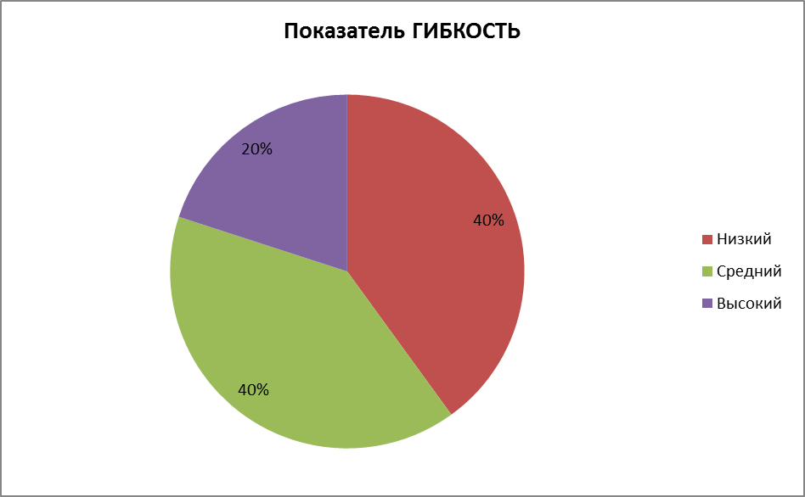
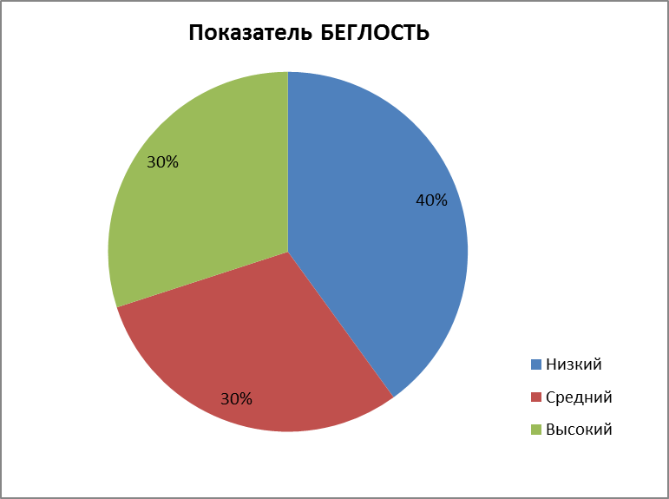

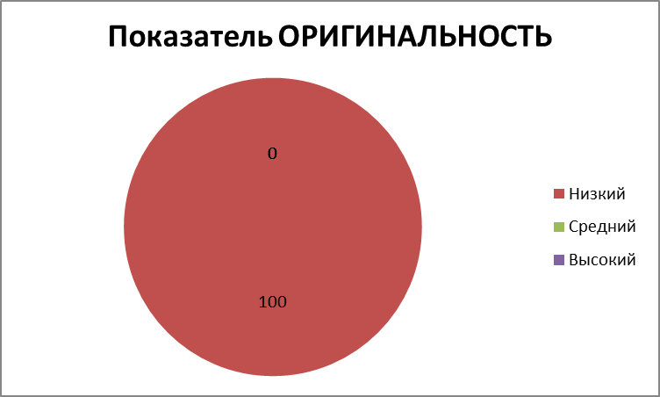

Рис. 2. Показатели развития творческих способностей дошкольников
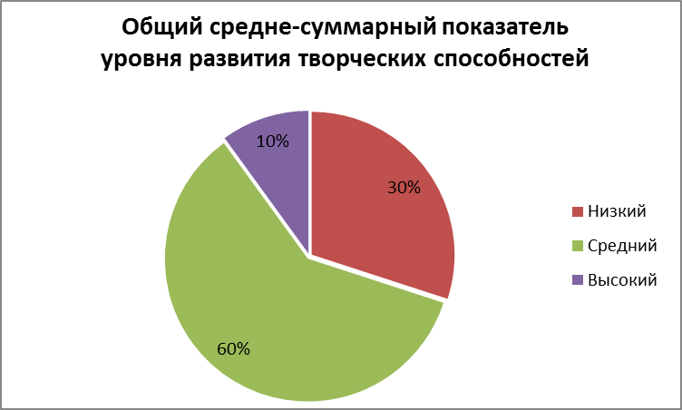

Рис. 3. Общий средне-суммарный показатель уровня развития творческих способностей дошкольников
Математический метод обработки данных позволил выявить средний показатель развития творческих способностей, определяемый путём вычисления среднеарифметической суммы по всем тестам показателя «Т».
Итоговый анализ диагностики позволил сделать вывод о том, что необходима планомерная и систематическая работа по развитию творческого мышления, особенно по таким параметрам как, оригинальность, беглость, гибкость. Это позволит значительно повлиять на развитие творческих способностей детей дошкольного возраста.
В результате изучения темы самообразования была выявлена заинтересованность всех участников педагогического взаимодействия: педагогов ДОУ, воспитанников, родителей в участии в проекте по развитию творческих способностей. А также очевидно положительное влияние всех форм и методов используемых в работе на развитие творческих способностей детей.
Однако следует помнить, что данная работа должна производиться с учетом возрастных, психофизиологических и индивидуальных особенностей детей.
Перспективы на следующий год:
- Продолжить работу по теме.
- Изучить новинки методической литературы.
- Выявить уровень развития творческого мышления дошкольников, используя «Психодиагностику творческого мышления. Креативные тесты» Туник Е.Е. на начало года и на конец года.
- Составить перспективное планирование по развитию творческих способностей детей старшего дошкольного возраста.
- Разработать занятия в рамках авторского проекта «ОРФ-ФЕЕЧКА».
- Составить рекомендации для педагогов по созданию педагогических условий использования технологий Карла Орфа в развитии творческих способностей детей.
- Разработать и провести открытое мероприятие с участием родителей «На балу у Орф-Феечки!».

